Коллекционирование с детьми старшего дошкольного возраста
«Закладки для книг»
Очень важно приобщать детей к книжной культуре, расширять знания дошкольников о книгах, воспитывать любознательного грамотного человека.
В течение года мы с детьми старшей группы детского сада посещали детскую центральную библиотеку №1 в городе Нижнем Тагиле. В ходе бесед библиотекарь знакомила детей с коллекцией книг, рассказывала о правильном обращении с книгами. Дети узнали, что книги самое удивительное изобретение человечества, о том, что книги «плачут, когда к ним относятся небрежно. Книги в библиотеке хранятся очень длительный срок. При рассматривании книг дети заметили, что некоторые страницы помяты, потерты, испачканы, значит с ними обращались не очень аккуратно.
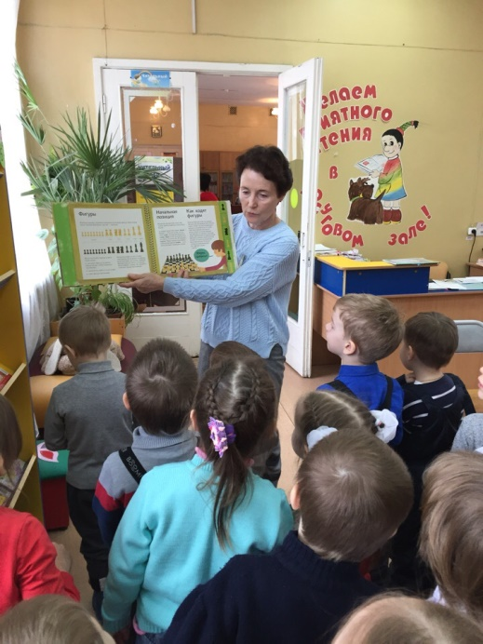
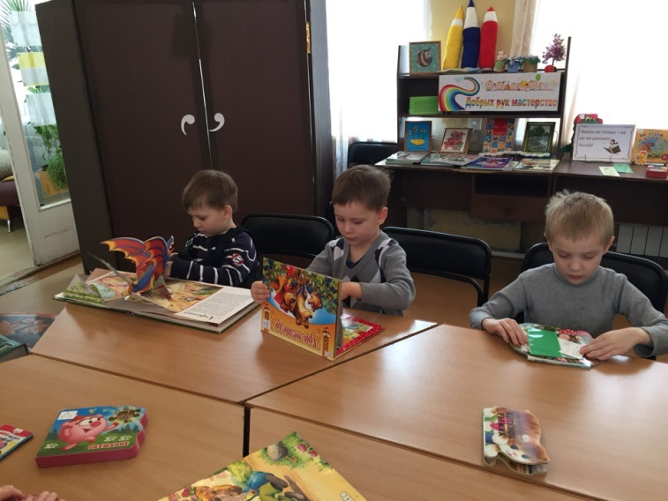

Чтобы книги дольше служили своим читателям, дети предложили, сделать закладки для книг, которые есть у нас в детском саду.
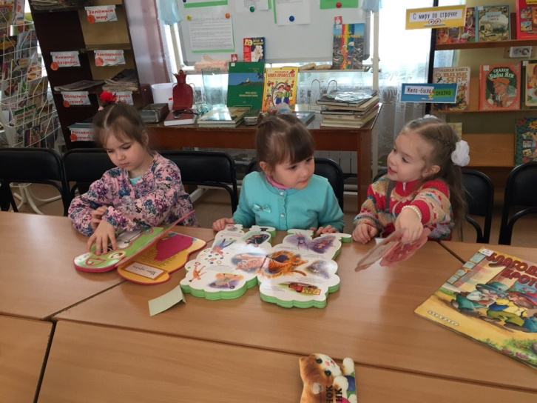
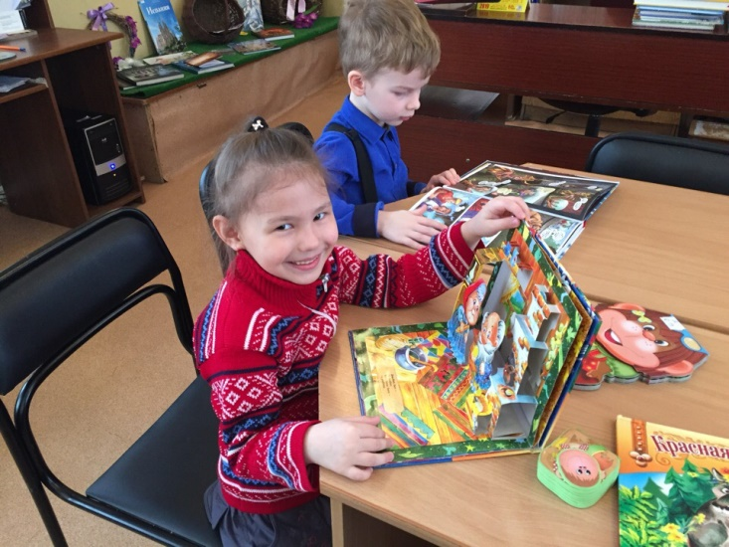

Как приятно держать в руках интересную книгу, но, когда нам приходится откладывать ее в сторону, на помощь приходит всем известная помощница книголюбов-закладка.
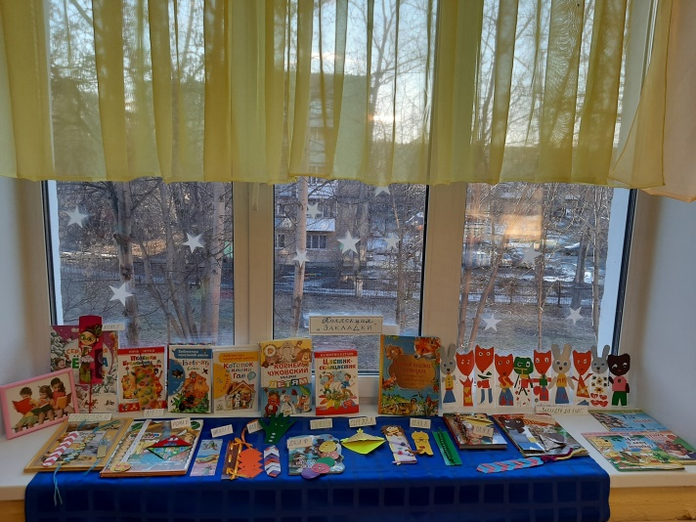
«Я- красивая закладка,
Я нужна вам для порядка.
Зря страницы не листай-
Где закладка там читай!»

Закладки для книг отличаются большим разнообразием, их делают из бумаги, ткани, в технике оригами, вяжут крючком, спицами.
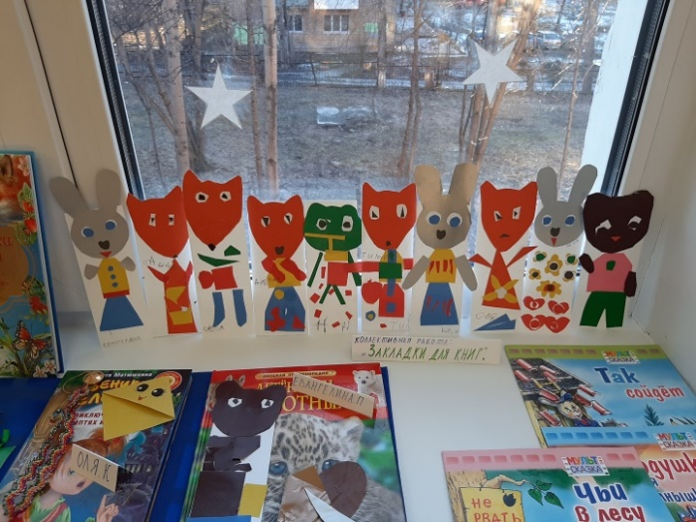
Мы с детьми нашей группы изготовили закладки из цветного картона и бумаги: «Сказочные герои».

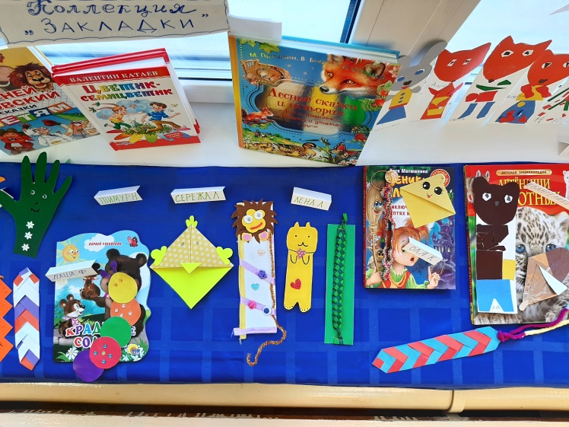
Дети совместно с родителями изготовили закладки-уголки в технике оригами, плетенные закладки из открыток. Для украшения использовали разные материалы: разноцветную тесьму, пуговицы, стразы, резиночки, шнурочки и многое другое.
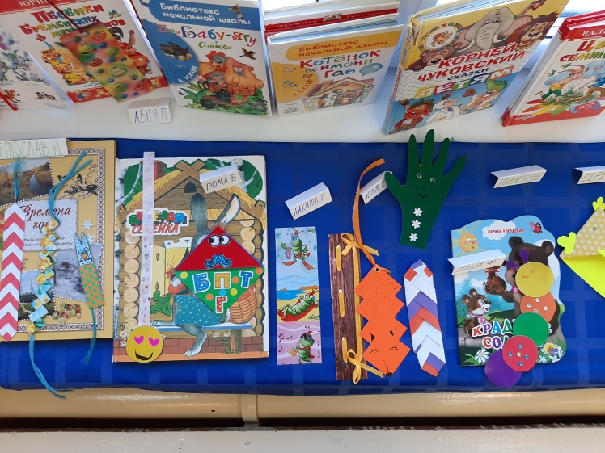
У нас получилась вот такая чудесная коллекция закладок.

